Unit 7 Lesson 11: Una parte más grande

WU Conteo grupal: 10 más, 10 menos (Warm up)

Student Task Statement

1 ¿Cuál es más grande?

Student Task Statement

  - Cada compañero recorta su círculo.
  - Decidan quién va a recortar mitades y quién va a recortar cuartos.
  - Doblen su círculo en mitades o en cuartos y luego recórtenlo.
  - Comparen sus piezas con las de su compañero.
  - ¿Qué observan?
  - Prepárense para explicar cómo pensaron de una manera que los demás puedan entender.

  - Repitan los pasos anteriores, ahora con los cuadrados.
  - Comparen sus piezas con las de su compañero.
  - ¿Qué observan?
  - Prepárense para explicar cómo pensaron de una manera que los demás puedan entender.
- Escriban 2 cosas que observan sobre sus piezas.

2 Priya y Han comparten roti

Student Task Statement
Priya y Han están compartiendo un roti.
- Priya dice: “Quiero la mitad del roti porque las mitades son más grandes que los cuartos”.
- Han dice: “Quiero un cuarto del roti porque los cuartos son más grandes que las mitades, porque 4 es mayor que 2”
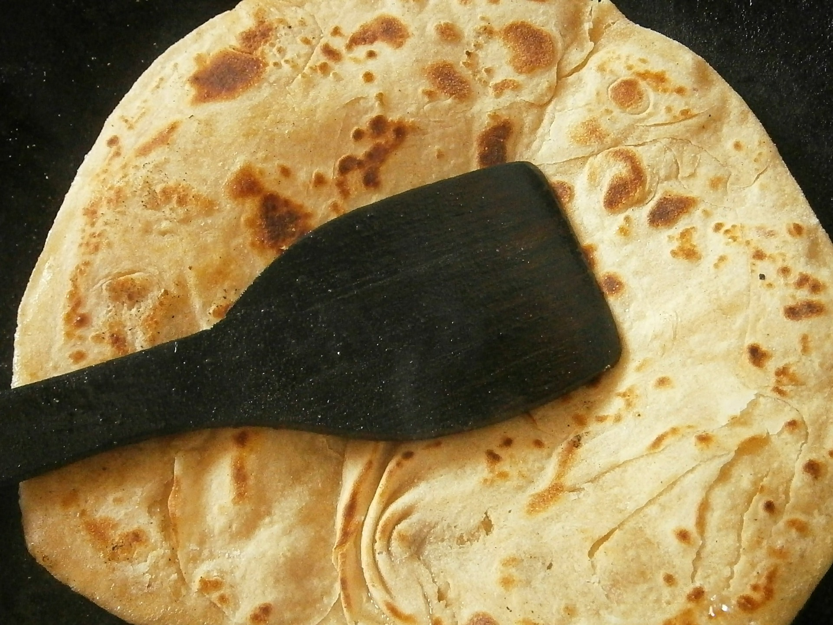
¿Con quién estás de acuerdo?
Muestra cómo pensaste. Usa dibujos, números o palabras.
Usa el círculo si te ayuda.

3 Conozcamos “Bloques sólidos geométricos: Siente y adivina”

Student Task Statement
© CC BY 2021 Illustrative Mathematics®

